ŠV. KORANAS
Knyga, kuria galite tikėti

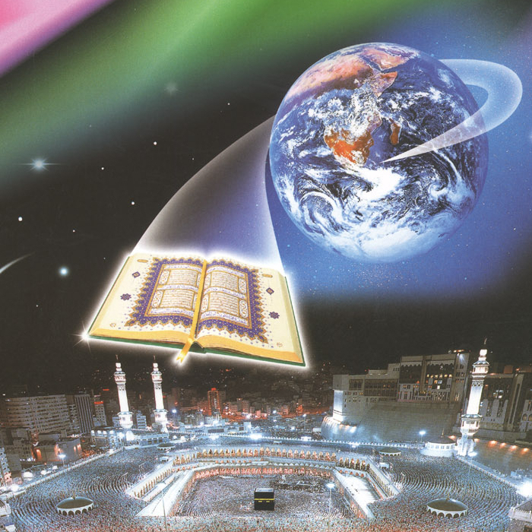
Šv. Koranas

Vardan ALLAH ( Dievo) Maloningojo, Gailestingojo
Šv. Koranas: unikalus tarp Šventraščių
Šv. Koranas yra dažniausiai skaitoma knyga pasaulyje. Jis buvo Dievo apreikštas (atskleistas) Pranašui Muhammedui (ramybė jam) 7 amžiuje ir musulmonų gerbiamas kaip Dievo paskutinis Šventraštis ir Testamentas. Nuo to laiko kiekvienos tautos musulmonų jis buvo mielai deklamuojamas, išmokstamas ir įgyvendinamas. Tikintieji būna įkvepiami, paguodžiami, dažnai iki ašarų sujaudinami jo iškalbos ir poetinio vaizdingumo, ypač kuomet jis deklamuojamas balsu. Be to, Šv. Koranas unikalus tuo, jog yra vienintelis Šventraštis, neturintis mokslinių netikslumų, kurio istorinis autentiškumas gali būti patvirtinamas ir kurios tekstas buvo taip kruopščiai išsaugotas, jog egzistuoja tik viena autentišką versija (arabų kalba). Apytiksliai Naujojo Testamento ilgio, Šv. Koranas taip pat yra vienintelė šventoji knyga, kuri gali būti pilnai išmokstama visų laikų ir intelektinių galimybių žmonių – įskaitant nekalbančius arabiškai – ką musulmonai laiko vienu iš jos stebuklų. Mes kviečiame jus paskirti keletą minučių sužinoti šio to apie knygą, kuri yra beveik ketvirtadalio šios planetos žmonių pasaulėžiūros ir kultūros pamatu.
Mokslinis Šventraštis moksliniam amžiui
Vienas iš nuostabiausių dalykų apie Šv. Koraną yra tai, kad jame yra daug eilučių, kurios tiksliai apibūdina gamtinius fenomenus iš įvairių sričių, tokių kaip embriologija, meteorologija, astronomija, geologija ir okeanografija. Mokslininkai nustatė, kad jo apibūdinimai yra nuostabiai tikslūs kaip nuo 7 amžiaus datuojamai knygai; tiesą sakant, daug Šv. Korane minimų procesų ir funkcijų buvo atrastos tik neseniai. Vien šis faktas tapo priežastimi, dėl kurios kai kurie žymūs mokslininkai priėmė Islamą. Tai taipogi paaiškina faktą, kodėl konfliktų, kilusių Europoje viduramžiais tarp tikėjimo ir proto, religijos ir mokslo, niekada nebuvo Islame; Šv. Koranas ne kartą drąsina žmones mąstyti ir naudotis savo intelektu, ir dauguma musulmonų mokslininkų ir išradėjų taip pat buvo ir uolūs tikintieji.
Kai kuriose Šv. Korano „mokslinėse“ eilutėse yra:
- tikslus embrioninio vystymosi pirmomis keturiasdešimt gyvenimo dienų apibūdinimas;
- paaiškinimas, jog kalnų šaknys yra kaip kaiščiai, kurie padeda sutvirtinti ir stabilizuoti žemės plutą;
- jog egzistuoja natūralus barjeras, kur susitinka dvi jūros (kiekviena išlaiko savo druskingumą, temperatūrą ir tankį);
- kad bangos kyla sluoksniais vandenyno gelmėse;
- kad dangus ir žemė buvo sujungti prieš jų atskyrimą;
- ir jog dangus atsirado iš „dūmų“, t.y. dujų ir dulkių, kurios yra būdingos ūkams, kuomet formuojasi žvaigždės.
Šv. Korano tikslas niekada nebuvo būti „mokslo vadovėliu“; nušviesdamos gamtos stebuklus ar istorijos pamokas, jo eilutės nukreipia mus apmąstyti Dievo šlovę. Tačiau jokia kita senovinė knyga ar Šventraštis šiuo atžvilgiu nėra toks tikslus. Musulmonai tiki, jog tai yra vienas iš Šv. Korano įrodymų; vienas iš dalykų, kuris daro jį įtikimu, „gyvu atskleidimu“ moderniam amžiui, ir leidžia jam naujai atsiskleisti laiko tėkmėje.
Šv. Koranas ir žinių plėtimas
Žodis „koran“ reiškia „dažnai skaitomą“, o pirmoji eilutė, Angelo Gabrielio apreikšta (atskleista) Pranašui Muhammedui, buvo įsakymas „Skaityk (arba deklamuok)! Tavo Viešpaties vardu...“ Šis nurodymas žmogui, kuris, kaip ir dauguma to meto žmonių, nemokėjo nei skaityti, nei rašyti, pažymėjo naujo žmogaus komunikacijos, mokslo ir vystymosi amžiaus pradžią. Ankstesnieji Šventraščiai buvo parašyti ir perduoti kunigų ir raštininkų elito rato – paprastai praėjus nemažai laiko po religijos įkūrėjo mirties, o dėl Šv. Korano išsaugojimo nuo pat pradžių stengėsi visa bendruomenė, ir jis buvo pabaigtas Pranašui Muhammedui esant gyvam. Pranašo ankstyvieji pasekėjai uoliai mokėsi mintinai ir užrašydavo kiekvieną naują apreikštą (atskleistą), kada jis būdavo atskleidžiamas; jo mirties metu tūkstančiai mokėjo Šv. Koraną mintinai. Per du metus po Pranašo mirties, pirmasis kalifas Abu Bakras paprašė Pranašo sekretoriaus Zaido surinkti visas egzistuojančias Šv. Korano kopijas ir fragmentus į vieną vietą standartinio leidimo sudarymui. Šis rankraštis tapo autentišku pagrindu leidimams, kurie buvo išdalinti kiekvienai musulmonų provincijai valdant Osmanui, trečiajam kalifui; nuostabu, jog keli ankstyvieji rankraščiai buvo išsaugoti, juos šiandiena galima pamatyti muziejuose.
Sekant mylimo Pranašo pavyzdžiu, kuris ragino visus musulmonus, vyrus ir moteris, siekti naudingų žinių, mečetės tapo ne tik maldos, bet ir mokslo centrais. Visuotinio, nemokamo pagrindinio išsilavinimo idėja yra kilusi iš Islamo; vaikai mokėsi skaityti, rašyti, įsiminti Šv. Koraną ir atlikti pagrindinius matematinius veiksmus kaimų mečečių mokyklose; gabūs mokiniai būdavo siunčiami į miestus siekti aukštesnio išsilavinimo. Pirmieji pasaulio universitetai, ligoninės ir pašto paslaugos buvo įkurtos musulmonų. Ankstyvieji kalifai įsteigė tokias institucijas kaip „Išminties Rūmai“ Bagdade, kur mokslo žmonėms būdavo mokama už mokslinių, literatūros ir religinių veikalų vertimą į arabų kalbą iš visų žinomų kalbų. Tai šios plačios pažiūros įkvėpė žydus ir krikščionis musulmonams valdant Ispaniją versti klasikinius romėnų ir graikų tekstus iš arabų kalbos į Europos kalbas, įžiebiant Europos Renesansą.
Knyga su žinia ir tikslu
Kaip ir visos knygos, Šv. Koranas perteikia žinią – šiuo atveju, labai ypatingą žinią nuo visos žmonijos Kūrėjo. Šv. Koranas yra „vadovas žmogui“; kiekvienas, kuris svarsto apie gyvenimo prasmę ir savo egzistenciją, atras jį kaip puikų vedlį. Remdamasis ankstesniais atskleidimais, šis Galutinis Testamentas patvirtina senas ankstesniųjų Šventraščių tiesas, tačiau išaiškina tikėjimo taškus ten, kur juose slenkant amžiams įsivėlė klaidų ar supainiojimų. Tie, kurie skaitė Bibliją, ras daug žinomo: Dievo rankų darbo aprašymus; Pranašų, Šėtono, angelų ir Teismo Dienos istorijas; moralinius ir etinius nurodymus; bei dvasinę praktiką, tokią kaip meldimasis ar pasninkavimas. Tačiau Šv. Koranas nėra tik senų istorijų perfrazavimas; jo perspektyva yra unikali ir nauja, o jo pasaulėžiūra itin tinka šiandienos žmonėms.
Duodant vieną pavyzdį, pagal Šv. Koraną, Dievas Adomą ir Ievą kartu laikę atsakingais už uždrausto vaisiaus paragavimą; joks ypatingas prakeikimas nebuvo skirtas Ievai už Adomo paklaidinimą, ir neatsirado jokios „įgimtos nuodėmės“, kuri visą laiką būtų paveldima nekaltų vaikų. Adomas ir Ieva paprasčiausiai siekė Jo atleidimo, ir jiems buvo atleista, o Adomas (ramybė jam) Islame yra gerbiamas kaip pirmasis Pranašas.
Yra ir kitų reikšmingų skirtumų tarp Šv. Korano ir Biblijos; Šv. Koranas tvirtina, jog dauguma originalių Biblijos ir kitų Šventraščių knygų dingo ar buvo per laiką iškraipytos (dėl karų, politinių intrigų, religinių susiskaldymo ar kitokių priežasčių). Galima tik pasvarstyti apie skirtingų Biblijos versijų, naudojamų šiandien, skaičių, „pirmųjų“ originalų trūkumą bei vėlyvą seniai dingusių Šventraščių, tokių kaip Negyvosios jūros Rankraščių, atradimą, ir tampa aišku, jog šis požiūris yra objektyvus. Šv. Koranas atmeta etniškumu grindžiamo išgelbėjimo ar specialių privilegijų idėjas; Dievas nediskriminuoja rasės ar spalvos atžvilgiu. Jis taip pat neigia nekaltos gyvybės paaukojimo – gyvūno ar žmogaus – poreikį tam, kad žmonės pasiektų išsigelbėjimą. Jis teigia, jog Jėzus (ramybė jam) nebuvo nukryžiuotas kaip tvirtinama, bet kad Dievas išgelbėjo jį nuo jo priešų. Dvasinis išsigelbėjimas yra pasiekiamas tik per nuolankią atgailą kartu su pastangomis atlyginti už savo nuodėmes ir nuoširdų ketinimą nekartoti savo klaidų ateityje. Islame nėra jokios oficialios kunigijos, o Imamas nėra niekas daugiau kaip nusimanantis maldos vadovas ir tikėjimo brolis; nuodėmes reikia išpažinti tiesiogiai Kūrėjui.
Šv. Korano pagrindinė žinia yra kviesti žmones kreiptis į visos būties Šaltinį ir gyvybės Davėją bei tarnauti Jam tyra širdimi, be stabmeldystės ar prietarų. Islame „Vienas Dievas“ paprasčiausiai reiškia, jog nėra jokios trejybės idėjos ar ko nors kito, komplikuojančio supratimą. Kaip vienas ląstelės ar atomo branduolys, Jis Vienas Pats yra visa ko „kontrolės centras“; bet kas kitas vestų į chaosą ir sumaištį. Dievas yra Neprilygstamas ir neturi partnerio; Jis nebuvo pagimdytas ir negimdė; Jis yra Gailestingiausias ir Maloningiausias, Visagalis ir Teisingas, ir Vienintelis, į kurį mums reikia kreiptis vadovavimosi ir pagalbos. Bet kas, kam mes leidžiame terptis tarp mūsų ir mūsų Kūrėjo – netgi savo ego – yra stabas. Turtas, šlovė, fizinis patrauklumas ir kiti šio pasaulio malonumai vieną dieną išnyks, mes negalėsime jų pasiimti kartu su savimi mirties valandą. Tik mūsų tikėjimas ir geri darbai pasiliks apšviečiantys mūsų kapus ir bus mums švyturiu Teismo Dieną.
Nors joks Šv. Korano vertimas negali tiksliai perteikti jo arabiškos reikšmės (ir visi musulmonai yra drąsinami mokytis arabų kalbos), ši ištrauka šias mintis gražiai iliustruoja:
- „Primink jiems Abraomo istoriją,
- Kada jis paklausė savo tėvo ir savo tautos: „Ką jūs garbinate?“'
- “Mes garbiname stabus,“ jie atsakė, „ir mes visada esame atsidavę jiems.“'
- Jis tarė, „Ar jie girdi, kai jūs šaukiate?
- Arba ar jie kaip nors jums padeda ar nuskriaudžia?“
- Jie sakė, „Ne, bet tą darydavo mūsų protėviai.“
- Jis tarė, „Tad ar jūs suprantate, ką jūs ir jūsų protėviai garbino?
- Iš tiesų, jie visi yra mano priešai, išskyrus Pasaulių Viešpatį,
- Kuris mane sukūrė ir Kuris veda mane,
- Ir Kuris maitina mane ir duoda man atsigerti,
- Ir kuomet aš sergu, Jis išgydo mane,
- Ir Kuris sukels man mirtį ir duos man gyvenimą vėl;
- Ir Kuris, aš karštai tikiu, atleis man mano nuodėmes Teismo Dieną.
- Viešpatie, suteik man išminties ir prijunk mane prie dorųjų,
- Ir duok, kad aš būčiau gerai atmenamas ateities kartoms,
- Ir padaryk mane vienu iš Palaimos Sodo paveldėtojų;
- Ir atleisk mano tėvui, nes jis yra vienas iš tų, kurie yra paklydę;
- Ir nepažemink manęs Dieną, kada visi bus prikelti,
- Dieną, kada turtas ir vaikai nebus niekam naudingi,
- Išskyrus tą, kuris ateis pas Allahą su švaria širdimi.“
(Šv. Koranas, Skyrius „Poetai“, 26:69-89)

